Overloading (Aşırı Yükleme)
Örnek:
Caliskan
class Caliskan{
isYap(double a)
public void isYap(double a){
Overloading
System.out.println("Caliskan.isYap()");
}
}
Mudur
isYap(double a)
isYap(int a)

class Mudur extends Caliskan{
isYap(int a)
public void isYap(int a){
System.out.println("Mudur.isYap()");
}

public static void main(String[] args){
Mudur m = new Mudur();
m.isYap(3.3);
}
}

Çıktı:
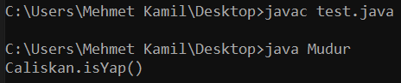

Overriding (Devre Dışı Bırakmak)
Örnek:
class Caliskan{
public void isYap(int a){
System.out.println("Caliskan.isYap()");
}
}

class Mudur extends Caliskan{
public void isYap(int a){
System.out.println("Mudur.isYap()");
}

public static void main(String[] args){
Mudur m = new Mudur();
m.isYap(3);
}
}

Çıktı:
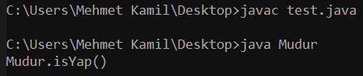

Çevrim
Örnek:
class Asker{
public void selamVer(){
System.out.println("Asker selam verdi");
}
}

class Er extends Asker{
public void selamVer(){
System.out.println("Er selam verdi");
}
}

class Yuzbasi extends Asker{
public void selamVer(){
System.out.println("Yuzbasi selam verdi");
}
}

class PolimorfizmOrnekBir{
public static void hazirOl(Asker a){
a.selamVer(); // Dikkat!
}

public static void main(String[] args){
Asker a = new Asker();
Er e = new Er();
Yuzbasi y = new Yuzbasi();
hazirOl(a); // Yukarı çevrim yok.
hazirOl(e); // Yukarı çevrim (upcasting) var.
hazirOl(y); // Yukarı çevrim (upcasting) var.
}
}

Çıktı:
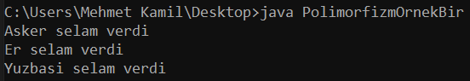

Örnek:
class Hayvan{
public void avYakala(){
System.out.println("Hayvan avYakala");
}
}

class Kartal extends Hayvan{
public void avYakala(){
System.out.println("Kartal avYakala");
}
}

class Timsah extends Hayvan{
public void avYakala(){
System.out.println("Timsah avYakala");
}
}

public class PolimorfizmOrnekIki{
public static Hayvan rastgeleSec(){
int sec = ((int) (Math.random() * 3));
Hayvan h = null;
if (sec == 0) h = new Hayvan();
if (sec == 1) h = new Kartal();
if (sec == 2) h = new Timsah();
return h;
}

public static void main(String[] args){
Hayvan[] h = new Hayvan[3];
//diziyi doldur
for(int i = 0; i < 3; i++){
h[i] = rastgeleSec(); // Upcasting
}
// Dizi elemanları ekrana basılır.
for(int j = 0; j < 3; j++){
h[j].avYakala(); // Dikkat!
}
}
}

Çıktı:
